**Projec OOP**

**Quản lý nhân viên**

1. **Tạo class có tên Nhân viên**

**class NhanVien:**

1. **Tạo một biến thuộc lớp để lưu trữ nhận viên**

**nhanviens = []**

1. **Viết hàm thêm thông tin nhân viên**
2. **Viết Hàm cập nhật thông tin nhân viên**
3. **Hàm xoá nhân viên**
4. **Hàm hiển thị thông tin nhân viên**
5. **Tạo đối tượng thuộc lớp nhân viên**

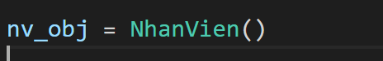

1. **Tạo menu chức năng của chương trình**

